前沿共生第五十五阶段：三模型保守支撑与局部收紧综合
  - 210 个包络、79 个收紧、131 个保持与 964 次候选复核
2026-11-09

目录

日期：2026-11-09
文档性质：对 Chwirut1 对数支撑、Roszman1 联合线性反正切和 ENSO 精确三角区间的最新结果进行只读综合；不是统一模型排名、全局最优、概率覆盖或独立实验。

1. 三份最新结果与各自基线
协议提交为 40df981。三份结果及收据均通过哈希核对，源字段无不一致。Chwirut1 使用第四十四阶段独立指数—分母包络，Roszman1 使用第四十六阶段独立线性—反正切包络，ENSO 使用第五十一阶段 Lipschitz 交集。三者的基线、参数、量纲和证明区域不同，不能直接交换。
本阶段只汇总清单，不合并原始宽度、RMSE、协方差、参数或残差上界，也不建立统一稳定性得分。所有源文件和历史基线保持不变。

2. 全部包络与收紧清单
模型 | 留出观测 | 可用观测 | 不可用观测 | 唯一包络 | 收紧包络 | 保持包络 | 非空交集
Chwirut1 | 214 | 214 | 0 | 22 | 22 | 0 | 22
Roszman1 | 25 | 20 | 5 | 20 | 20 | 0 | 20
ENSO | 168 | 168 | 0 | 168 | 37 | 131 | 168
合计 | 407 | 402 | 5 | 210 | 79 | 131 | 210
唯一包络总数为：
$$N=22+20+168=210。$$
收紧包络数为：
$$T=22+20+37=79。$$
这 79 个收紧和 131 个保持只是清单数量，不是概率覆盖率、模型成功率或统一评分。Chwirut1 的 22 个唯一距离对应 214 个观测，不能用唯一包络数替代全部观测数。

3. 只在各自基线内阅读宽度比
模型 | 比较基线 | 最小宽度比 | 宽度比中位数 | 最大宽度比 | 最大宽度减少
Chwirut1 | 第四十四阶段独立包络 | 0.183400 | 0.256540 | 0.984865 | 20.935448
Roszman1 | 第四十六阶段独立包络 | 0.191878 | 0.690796 | 0.848130 | 0.700859
ENSO | 第五十一阶段 Lipschitz 交集 | 0.747409 | 1.000000 | 1.000000 | 4.371402
这些比率只描述各模型相对自身基线的变化。Chwirut1 的 0.256540 与 Roszman1 的 0.690796 不构成方法优劣排名，ENSO 中位数为 1 也不表示其方法较弱；不同数据、区域、参数和误差结构没有统一归一化尺度。

4. 每个模型的代表性收紧案例
模型 | 位置 | 原基线 | 新交集 | 宽度比 | 宽度减少
Chwirut1 | 第 2 折，x=1.5 | 24.862759—51.467129 | 32.806691—38.475613 | 0.213082 | 20.935448
Roszman1 | 第 1 折，x=-4868.68 | -0.190962—0.676330 | 0.159467—0.325900 | 0.191899 | 0.700859
ENSO | 第 1 折，x=25 | 8.444818—25.751079 | 9.807731—22.742590 | 0.747409 | 4.371402
这些案例分别说明对数割线切线、线性联合支撑和精确三角区间可以在局部减少保守性，但不能被合并为“同一种全局最优算法”。每个案例仍需保留自己的模型假设、分母或周期条件和证据边界。

5. 候选检查与不可用反例
候选评价总数为：
$$C=132+160+672=964。$$
模型 | 候选评价 | 候选违规 | 中心预测不匹配 | 结论边界
Chwirut1 | 132 | 0 | 0 | 仅验证对数支撑实现一致性
Roszman1 | 160 | 0 | 0 | 仅验证联合线性支撑实现一致性
ENSO | 672 | 0 | 0 | 仅验证相位区间与三重交集实现一致性
合计 | 964 | 0 | 0 | 不是全局优化证明或独立实验
候选检查只验证实现一致性，不能替代解析证明或全局优化。Roszman1 第 5 折仍有 5 个不可用点，不生成有限替代界、交集或残差上界。Chwirut1 与 Chwirut2 同研究同模型族，ENSO 正周期也不证明唯一物理周期。

6. 四联图与证据边界
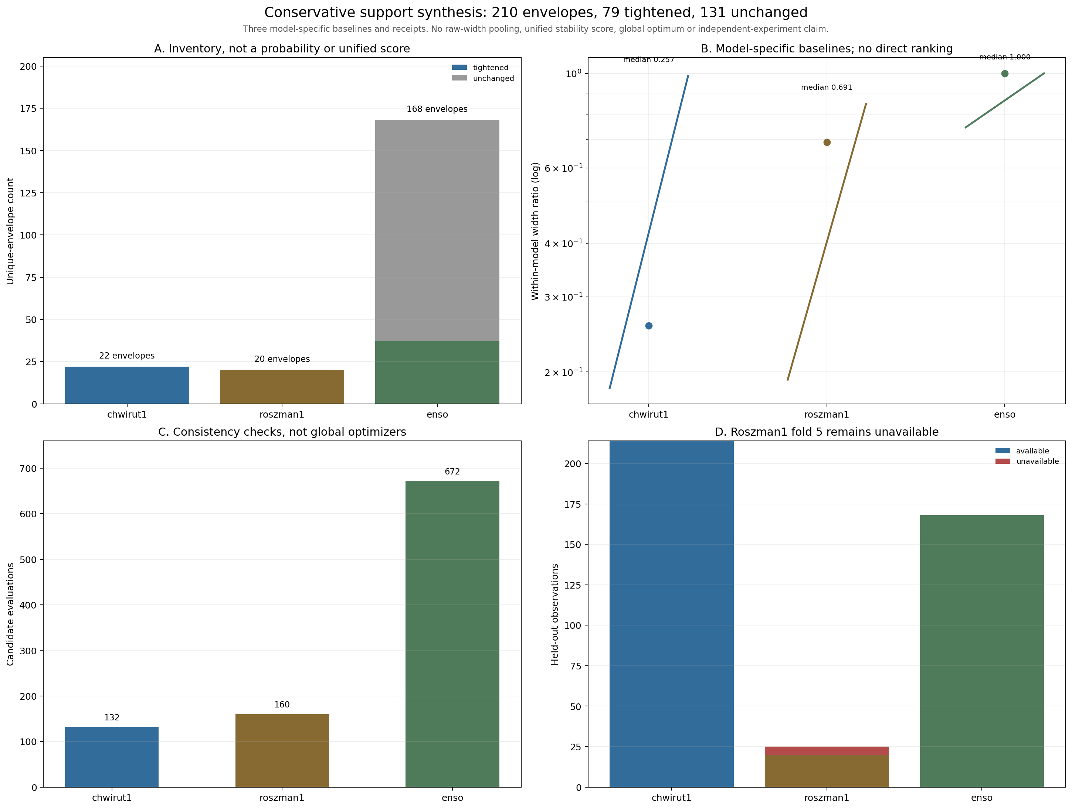
图 62｜三模型保守支撑与局部收紧综合（第 1 幅，共 1 幅）
插入位置：§6「四联图与证据边界」；顺序第 1 幅，共 1 幅。
A 为包络收紧与保持清单；B 为各自基线内的宽度比范围和中位数；C 为候选评价数；D 为可用与不可用观测。图件不提供统一评分或模型赢家。
问题 | 本阶段可以支持的回答 | 不能推出的结论
包络总数 | 210 个唯一包络 | 用唯一包络数替代全部观测数
收紧数量 | 79 个收紧、131 个保持 | 收紧比例就是概率覆盖率
是否统一评分 | 没有统一稳定性评分 | 用宽度比直接给模型排优劣
是否全局最优 | 不是全局最优 | 三类方法合并为统一全局优化器
候选是否全部通过 | 是，964 次检查无违规 | 候选评价证明全局最优
不可用是否保留 | 是，Roszman1 第 5 折 5 点 | 用前四折结果掩盖奇异失败
是否独立复现 | 没有，只读综合既有结果 | 新独立模型族或独立实验
后续研究应继续针对各模型的联合非线性耦合开展，而不是把局部收紧包装成普适规律。当前综合提供的是可追溯的保守界清单和证据边界，不是统一理论排名。

可复核文件
- 冻结协议：validation/native-conservative-support-synthesis-protocol.json
- 综合结果：exports/native-conservative-support-synthesis.json
- 分析脚本：scripts/analyze_native_conservative_support_synthesis.py
- 单元与负例测试：tests/test_native_conservative_support_synthesis.py
- 四联组图：papers/62_三模型保守支撑综合/fig62_native_conservative_support_synthesis.png
- Chwirut1 对数支撑：validation/chwirut1-log-support-intersection.json
- Roszman1 联合线性交集：validation/roszman1-joint-linear-arctan-intersection.json
- ENSO 三角区间三重交集：validation/enso-phase-interval-triple-intersection.json

